Сколько еще будет продолжаться это безобразие? Почему от нас скрывают правду? Почему «ОНИ» это знают, но не говорят нам? :
ГОСТ 18300-72, п/п 5.1: «Этиловый спирт – легко воспламеняющаяся бесцветная жидкость с характерным запахом, относится к сильнодействующим наркотикам, вызывающим сначала возбуждение, а затем паралич нервной системы».
28 сессия Генеральной ассамблеи Всемирной Организации Здравоохранения (ВОЗ), 1974г:
«Считать алкоголь наркотиком, подрывающим здоровье населения».
Справочник М.Д. Машковского «Лекарственные средства», М., Медицина, 1994г.:
«По фармакологическим свойствам спирт этиловый относится к наркотическим веществам жирного ряда. Наиболее чувствительны к спирту этиловому (алкоголю) клетки ЦНС, особенно клетки коры большого мозга, воздействуя на которые он вызывает характерное алкогольное возбуждение, связанное с ослаблением процессов торможения. Затем наступают также ослабление процессов возбуждения в коре, угнетение спинного и продолговатого мозга с подавлением деятельности дыхательного центра…».
***

Люди!!
Неужели вы все так и будете травиться, пока это не заденет лично вас?!
Неужели вы сдадитесь без боя?!
Хватит бездействовать!!
Очнитесь же!!
Трезвенническое движение в наше время - самое гуманное, самое прогрессивное, самое благородное движение; оно способно преградить путь алкогольной деградации народа, ежегодно спасать от гибели сотни тысяч Россиян, укрепить здоровье населения, сделать жизнь более интересной, счастливой и обеспеченной, поднять авторитет и престиж нашей Родины. Участие в таком славном движении - крупное патриотическое дело.

Вступай в наши ряды!
Мы ждём Тебя!
***

Русские идут, и зажигаются огни.
Русские идут напомнить русским - кто они.
Русские идут разврат с насильем запрещать.
Русские идут не только русских защищать!

***
Составители: Теплякова С.А., Тепляков И.А.
По материалам:
выдержки из аналитической записки А.А. Зверева, подготовленной для депутата Тюменской областной Думы В.Б. Загорчика; выдержки из доклада вице-президента Международной Славянской Академии И.В.Дроздова; выдержки из доклада кандидата биологических наук Г.А. Шичко.

Русский человек, ОЧНИСЬ!!
Ты хочешь, чтобы у тебя и твоих детей было будущее?!

Алкогольный яд как оружие массового поражения
России
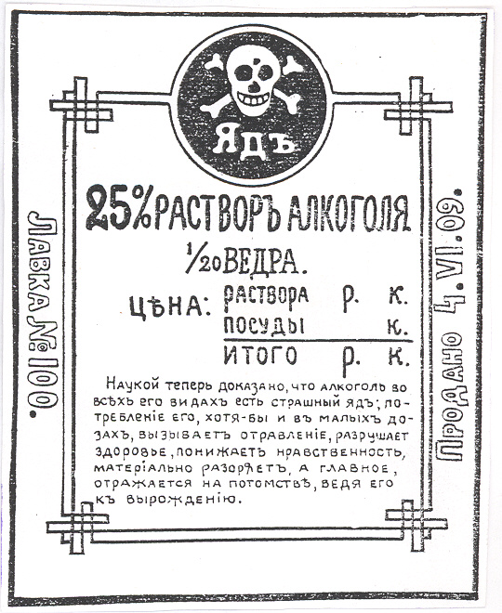

Алкогольный яд как оружие массового поражения в сравнении с ядерным оружием имеет, как минимум, следующие преимущества:

1. Алкогольный яд убивает так, что население не может осознать факта насильственного уничтожения (всё же отравляются «добровольно»), и мобилизующий на защиту момент отсутствует. Население сохраняет полную безмятежность вплоть до уничтожения последнего человека.

2. В процессе уничтожения населения обычными способами и средствами население сопротивляется, а агрессор несёт потери в живой силе и технике. Массовое применение, например, ядерного оружия, сопряжено с большим разрушением всей инфраструктуры и радиоактивным заражением местности, а также вызывает много проблем экологического характера в планетарном масштабе вплоть до «ядерной зимы». Убийство же населения посредством алкогольного яда совершенно безопасно для нападающего.

3. Убийство населения посредством алкогольного яда безопасно и для будущего убийц, потому что в гибели через алкоголь общественное мнение, особым образом обработанное, а также родные и близкие считают виноватым самого погибшего.

- Процесс уничтожения населения посредством алкогольного яда идёт не просто в режиме самоокупаемости, но приносит и колоссальные прибыли, в то время как уничтожение населения обычными средствами требует от захватчика очень больших расходов.
Идеальный вариант - противник с удовольствием травится, калечится, умирает, да еще и хорошо платит за это.

5. ОСОБО НУЖНО ПОДЧЕРКНУТЬ. Алкогольный яд очень удобен как для проведения ГЕНОЦИДА, так и для целей разрешения «межгосударственных конфликтов».

Более того, через законы, постановления, распоряжения, которых отравленное население не понимает, материальные объекты, сама земля и остальные ценности с юридическим закреплением – «добровольно», «по объективным законам экономики» уходят захватчику.

Классический пример. Известно, что именно через применение алкогольного наркотического яда было уничтожено коренное население Америки – индейцы.
Нам с вами даже незачем далеко ходить. Просто посмотрите на местные - северные народы. Раньше их было много, они кочевали и жили свободно, теперь же их осталось всего ничего, а всё потому, что им привезли «огненную воду»… Осталось им существовать на земле всего каких-нибудь пару десятков лет…

ПОДУМАЙ: ХОЧЕШЬ ЛИ ТЫ ОКАЗАТЬСЯ НА ИХ МЕСТЕ?

Не может, не должен русский народ погибнуть от спиртного зелья, как погибли индейцы Америки. Порукой тому наша великая культура и могучий инстинкт самосохранения, который всегда срабатывал в годины испытаний.
Есть такая позиция неглупых, уважаемых и достаточно образованных людей: «Я сам почти не пью, руки вместе с головой у меня есть, у меня нормальная семья, дети воспитаны в строгом духе. А то, что в стране общество и государство равнодушно смотрит на повальное пьянство, меня это не касается. Я со своей стороны сделал всё, что мог». В такой позиции человек обманывает сам себя: никто не может быть спокоен за своих детей – малых или взрослых – когда всё общество деградирует и вырождается. Нет ни малейшей гарантии, что с ними не случится страшная беда по этой причине.
Поэтому дело отрезвления народа – есть дело всех и каждого. И ждать от официальных органов спасения от этой чумы не стоит. Нужно решительно подниматься, самоорганизовываться всем, как это было уже в России, и сто, и более лет назад.
Спасение утопающих – дело рук самих утопающих! – пора объединяться!
Выводы: Рассматривая проблему наркотизации общества (табак, алкоголь и другие наркотики) в современной России, нужно всё время учитывать, что в России развязана ИНФОРМАЦИОННО-ФИНАНСОВАЯ АГРЕССИЯ (и не заметил этого только ленивый или безразличный ко всему). А наркотизация общества одно из важнейших условий её успешного проведения и завершения. К сожалению, мы должны признать, что положение дел в нашей стране плачевное, но не безвыходное! Мы ещё можем всё исправить!

